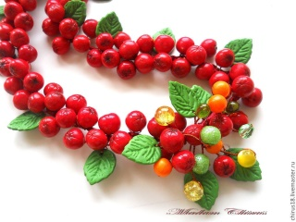
25 осенних идей для занятий с ребенком
- Сделать рябиновые бусы.
- Собрать букет из осенних листьев.
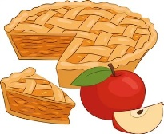
- Побегать по опавшим листьям и послушать, как они шуршат.
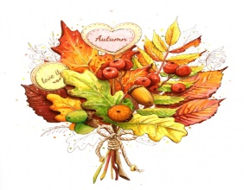
- Испечь яблочный пирог.

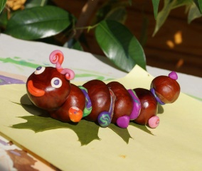
- Засушить осенние листочки и сделать гербарий.
- Сделать осенние поделки из каштанов и желудей.
- Заготовить природные материалы для поделок.
- Погулять по осеннему лесу (парку).
- Провести осеннею фотосессию на природе.
- Порисовать на листьях клена.
- Раскрасить листья краской и оставить отпечатки на бумаге.
- Сплести венок из разноцветных листьев.
- Пускать кораблики по лужам.
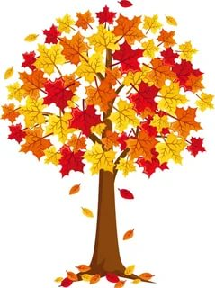
- Устроить осенний салют из листьев.
- Украсить дом гирляндой из листьев.
- Обвести листья на бумаге и раскрасить их.
- Нарисовать осеннее дерево.
- Сделать кормушку для птиц.
- Сделать и подарить бабушке осеннюю аппликацию.
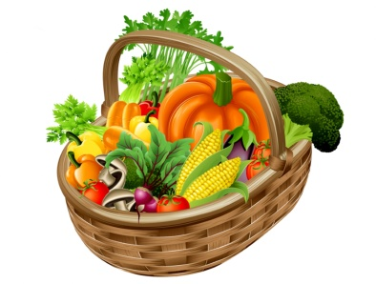
- Ламинировать осенние листья и сделать из них магнитики.
- Потрясти листья с деревьев и постоять под листопадом.
- Сделать декоративную корзину из овощей.
- Собрать осеннюю сенсорную коробку из шишек, веточек и т.д.
- Испечь печенье в виде листочков.
- Украсить окна в доме в соответствии с осенней тематикой.

